DOCUMENTO DE ANÁLISE
DE REQUISITOS FUNCIONAIS



Especificação Requisitos de Software (ERS)
Sistema: SICONT
Módulo: Prestação de Contas EFD-Reinf
UC03 - Manter cadastro de Obra

Objetivo deste artefato
O objetivo deste artefato é especificar os requisitos para desenvolvimento de um sistema ou módulo.
Nº do Contrato: |  | 210/2021/AGETEC
Nº da OS: |  | 005/2021
Detalhamento da OS: |  | Realizar levantamento de requisitos da Prestação de Contas EFD-Reinf: Mapeamento do Fluxo e 03 Casos de Uso.
O(s) objetivo(s) desta ERS é (são):
- ( x ) Documentar requisitos de um sistema ou módulo (baseline);
- ( x ) Documentar casos de uso de um sistema ou módulo (baseline);
- ( x ) Documentar tabelas de dados de um sistema ou módulo;
- ( x ) Documentar regras de negócio aplicáveis aos requisitos;
- ( x ) Apresentar protótipos de telas de um sistema ou módulo.
Controle de alterações do documento
Data | Autor (e-mail) |  | Descrição | Versão
16/12/2021 | aline.macedo@ibrowse-sds.com.br |  | Criação do documento. | 1.0

- Descrição
Funcionalidade responsável por gerenciar registros de dados referentes aos serviços tomados do tipo “Construção Civil” no sistema SICONT módulo Prestação de Contas EFD-Reinf. Além disso, será possível realizar ações de cadastro, atualização e consultas das Obras.
As informações consolidadas na Tabela ideEstabObra devem compor o arquivo correspondente ao evento R-2010 - Retenção de contribuição previdenciária - serviços tomados da EFD-Reinf.
Caso de uso estendido do UC “Cadastrar Documento Fiscal - Retenção”.

Atores
Perfis com permissão de acesso.
Administrador do Sistema.

Pré-condições
Ator estar autenticado no sistema.

Ações
- Cadastrar Obra
- Alterar Obra

- Casos de Uso

2.1 Cadastrar Obra
Fluxo:
- O usuário seleciona “Incluir” Obra, a partir do Caso de uso “Cadastrar Documento Fiscal - Retenção”;
- O sistema exibe a tela de Cadastro de Obra;
- O usuário preenche os campos do cadastro “Obra”;
- O usuário seleciona o botão “Salvar”;
- O sistema valida o preenchimento dos campos;
- O sistema exibe mensagem solicitando a confirmação do cadastro "Confirma a inclusão dos dados da Obra?”;
- O usuário confirma o preenchimento dos dados selecionando o botão “Confirmar”;
- O sistema persiste os dados da Obra;
- O sistema exibe mensagem de confirmação do cadastro “A Obra foi cadastrada com sucesso”;
- O sistema retorna ao fluxo do Caso de uso “Cadastrar Documento Fiscal - Retenção”.
- Fim do fluxo.

Fluxo de exceção:
- Caso não validado preenchimento no passo 5 do fluxo “Cadastrar Obra”, o sistema exibe mensagem de erro na validação do preenchimento dos campos indicado em vermelho o(s) campo(s) com preenchimento incorreto ou não preenchido;
- O sistema retorna ao passo 3 do fluxo “Cadastrar Obra” para correção do usuário;
- Fim do fluxo de exceção.

2.2 Alterar Obra
Fluxo:
- O usuário seleciona “Alterar” Obra a partir do Caso de uso “Alterar Documento Fiscal - Retenção”;
- O sistema habilita a edição de todos os campos do cadastro de Obra.
- O usuário atualiza os campos do cadastro de Obra;
- O usuário seleciona o botão “Salvar”;
- O sistema valida o preenchimento dos campos conforme [RN05];
- O sistema exibe mensagem solicitando a confirmação da alteração de dados "Confirme a alteração do cadastro de Obra?”;
- O usuário confirma a alteração de dados selecionando o botão "Confirmar”;
- O sistema persiste os dados alterados no cadastro da Obra;
- O sistema exibe mensagem de confirmação de atualização “O cadastro da Obra foi alterado com sucesso”;
- Fim do fluxo.

- Bloco de dados

Tabela: ideEstabObra
Nome do Campo | Tipo de Dados | Tamanho | Único | Obrigatório | Editável | Máscara | Observações | Descrição
tpInscEstab | Numérico | 001 | Não | Sim | Sim | - | - | Preencher com o código correspondente ao tipo de inscrição do estabelecimento contratante dos serviços:  1 - CNPJ;  4 - CNO Cadastro Nacional de Obras.
nrInscEstab | Caracter | 014 | Não | Sim | Sim | 11.111.111/0001-11 | - | Informar o número de inscrição do estabelecimento de acordo com o tipo de inscrição indicado no campo “tpInscEstab”.  Se “indObra” = 0 preencher com CNPJ do contribuinte declarante.  Se “indObra” = 1 informar um número de CNO de propriedade do “cnpjPrestador”.  Se “indObra” = 2 informar um número de CNO de propriedade do contribuinte declarante.
indObra | Numérico | 001 | Não | Sim | Sim | - | - | Indicativo de prestação de serviços em obra de construção civil:  0 - Não é obra de construção civil ou não está sujeita a matrícula de obra;  1 - É obra de construção civil, modalidade empreitada total;  2 - É obra de construção civil, modalidade empreitada parcial.

- Especificação dos requisitos funcionais e regras de negócio

[RN01] – O sistema deve permitir as seguintes ações de interação:
- Cadastrar Obra
- Alterar Obra

[RN02] – O sistema deve redirecionar o usuário para a respectiva tela da ação de interação (cadastro, alteração, visualização, etc.) solicitada pelo usuário. Por exemplo: ao clicar no botão "Cadastrar" o usuário deve ser redirecionado para a tela "Cadastrar” Obra.

[RN03] – O sistema deve apresentar uma mensagem no estilo notificação na tela após uma ação de interação (cadastro, alteração, visualização, etc.) executadas por um usuário a qualquer registro com um botão “Confirmar” no canto inferior direito da notificação.

[RN03.1] – O alerta também deve conter um botão “Fechar” que será responsável por oferecer ao usuário a opção de encerrar a exibição da notificação. O botão “Fechar” deve ficar no canto superior direito da notificação.

[RN03.2] – Se o resultado da ação for concluído com sucesso, o texto apresentado na mensagem deve ser claro indicando qual ação foi executada e que foi concluída com sucesso. Segue os modelos de mensagens a serem usados:
- Cadastrar: “O <nome do registro> foi cadastrado com sucesso.”
- Alterar: “O <nome do registro> foi alterado com sucesso.”

[RN03.3] – Em caso de qualquer tipo de falha, a mensagem deve ser clara indicando que a ação não foi concluída.

4.1 Cadastrar Obra

[RN04] – O sistema deve permitir a inclusão de dados da Obra no Caso de uso “Cadastrar Documento Fiscal - Retenção” sempre que o “Tipo de Serviço” for igual a “100000003 - Construção civil”.

[RN05] – O sistema deve aplicar as regras apresentadas a seguir para o preenchimento dos campos “tpInscEstab” e “nrInscEstab”.

[RN05.1] – Inicialmente na tela de Cadastro Obra, somente o campo “indObra” deverá estar habilitado para a edição do usuário.

[RN05.2] – O campo “nrInscEstab” deverá ser habilitado para edição do usuário somente se for selecionada a opção “2 - É obra de construção civil, modalidade empreitada parcial” ou a opção “1 - É obra de construção civil, modalidade empreitada total”.

Indicativo de prestação de serviços em obra de construção civil | Tipo de inscrição do estabelecimento | Número de inscrição do estabelecimento
Caso o usuário marcar a opção “0 - Não é obra de construção civil ou não está sujeita a matrícula de obra” | Sistema deverá auto preencher com 1 - CNPJ | Sistema deverá auto preencher com CNPJ do contribuinte declarante
Caso o usuário marcar a opção “2 - É obra de construção civil, modalidade empreitada parcial” | Sistema deverá auto preencher com 4 - CNO Cadastro Nacional de Obras | Usuário deverá preencher com um número de CNO vinculado ao CNPJ do contribuinte declarante
Caso o usuário marcar a opção “1 - É obra de construção civil, modalidade empreitada total” | Sistema deverá auto preencher com 4 - CNO Cadastro Nacional de Obras | Usuário deverá preencher com um número de CNO vinculado ao CNPJ do Prestador

4.2 Alterar Obra

[RN06] – O sistema deve permitir a alteração de dados da Obra no Caso de uso “Alterar Documento Fiscal - Retenção” conforme as regras definidas no respectivo Caso de uso.

5 Protótipo

5.1 Cadastrar Obra
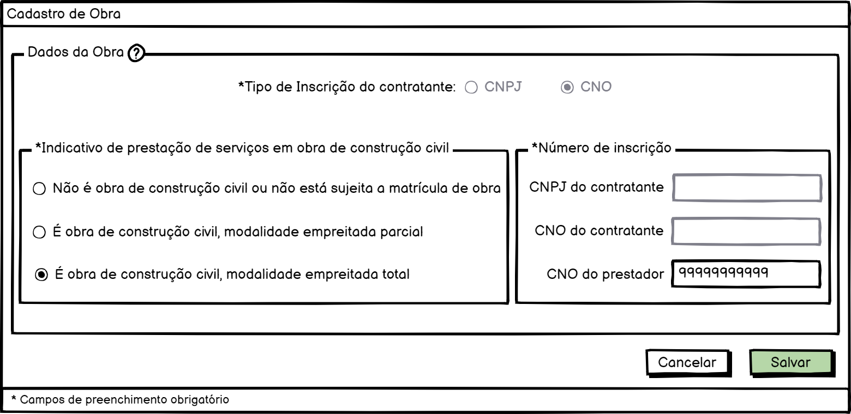

Aprovação

APROVADO POR:
Demandante
Mayara Cardoso Beneti Barauna
Analista de Sistemas

AUTORIZADO POR:
Fiscal do Contrato

Patrícia Nogueira Gomez
Diretora de Desenvolvimento e Gestão de Sistemas

Ciente,

CONTRATADA: IBROWSE
  Aline Silva Terra Macedo  Analista de Negócios | 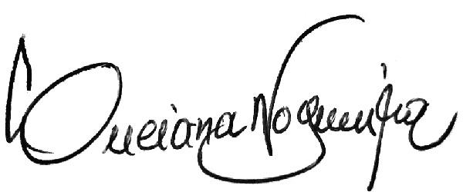  Luciana Nogueira  Preposto

